Урок духовности в форме проектной задачи, 3 класс.
Учитель: Казачкова Елена Сергеевна МБОУ «СОШ №24»
Тема: Язык – мой друг.
Цель: совершенствование культуры речи и культуры общения.
Задачи:
1.Объяснять значение пословиц.
2. Взращивать качества доброй речи.
3. Способствовать воспитанию сдержанности детей в общении друг с другом.
1 этап. Вхождение в проектную задачу.
Притча о гвоздях
Восточная притча
Жил-был один очень вспыльчивый и несдержанный молодой человек. И вот однажды его отец дал ему мешочек с гвоздями и наказал каждый раз, когда он не сдержит своего гнева, вбить один гвоздь в столб забора.
В первый день в столбе было несколько десятков гвоздей. На другой неделе он научился сдерживать свой гнев, и с каждым днём число забиваемых в столб гвоздей стало уменьшаться. Юноша понял, что легче контролировать свой темперамент, чем вбивать гвозди.
Наконец пришёл день, когда он ни разу не потерял самообладания. Он рассказал об этом своему отцу и тот сказал, что на сей раз каждый день, когда сыну удастся сдержаться, он может вытащить из столба по одному гвоздю.
Шло время, и пришёл день, когда он мог сообщить отцу о том, что в столбе не осталось ни одного гвоздя. Тогда отец взял сына за руку и подвёл к забору:
— Ты неплохо справился, но ты видишь, сколько в столбе дыр? Он уже никогда не будет таким как прежде. Когда говоришь человеку что-нибудь злое, у него остаётся такой же шрам, как и эти дыры. И не важно, сколько раз после этого ты извинишься — шрам останется.

2. Беседа по произведению.
-Понравилась ли вам притча?
-Какие мудрые слова сказал отец сыну?
- Какая из двух пословиц вам нравится больше всего?
Язык – мой враг. Язык – мой друг.
Вот об этом мы будем говорить на нашем уроке.
2 этап. Постановка учебной задачи
-Сегодня мы будем создавать гвозди, на которых будут написаны пословицы.
-Сядьте в группы, перед вами лежат задания, которые приготовили мудрецы.
Каждое задание – это зашифрованное слово.
В конце каждая группа представляет свой гвоздь и прикрепляет его на забор.
3 этап. Решение проектной задачи.
4 этап. Самооценивание работы групп
Учащиеся дают устную оценку работы группы. Выбирают смайлик, который отражает работу всей группы. ( )
5 этап. Защита итоговых продуктов.

Рабочие странички для проектной задачи «Язык – мой друг»

Группа №1
Мудрец отличен от глупца, что мыслит до конца.
Мудрецы для вас приготовили задания, разгадав их, получите слова, из которых нужно составить пословицу.
1.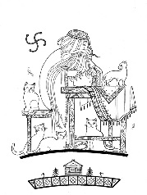Моя подсказка спрятана в ребусе, разгадаешь её получишь первое слово. Удачи!
Я,, - О + ЫК
слово №1
язык
Запишите подсказку в рамочку
2. Прочитайте отрывок из книги мудрости. В тексте найдите частицу и союз. Это будут второе, четвёртое , шестое слова. Помните об этом!
Язык – средство человеческого общения. Он включает в себя речь, письменность, язык знаков. Животные не умеют говорить, они пользуются способами коммуникации, включая телодвижения, звуки. А говорить может только человек. Сначала возник разговорный язык. В дальнейшем люди придумали способ его записывать.
слова №2,4,6

Запишите подсказки в рамочку.

3. 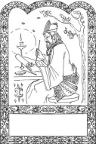 Моё слово затерялось в лабиринте. Отыщешь его, получишь третье слово пословицы! У тебя всё получится!
й | ц | у | к | е | н | г | ш | щ | з | х | ы
в | ы | п | р | ф | о | м | и | т | ь | б | ю
а | п | р | о | л | б | г | п | д | ж | э | й
у | к | и | н | ж | а | л | т | б | ю | ж | э
ъ | з | х | г | н | е | п | а | в | ы | у | ц
в | п | р | т | ь | е | л | м | в | к | и | ч
с | м | у | к | е | м | р | с | т | в | у | ц
к | у | в | а | м | и | т | е | е | у | а | а
й | а | м | о | о | а | п | н | г | е | у | ё
слово №3
Запишите подсказку в рамочку
4. 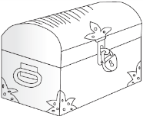Слово спрятано в сундучке. Раскрыть замок сундука поможет код Цезаря. Разгадаете, получите пятое слово. Затрудняетесь, обратитесь к справочнику мудреца. Вперёд к победе!
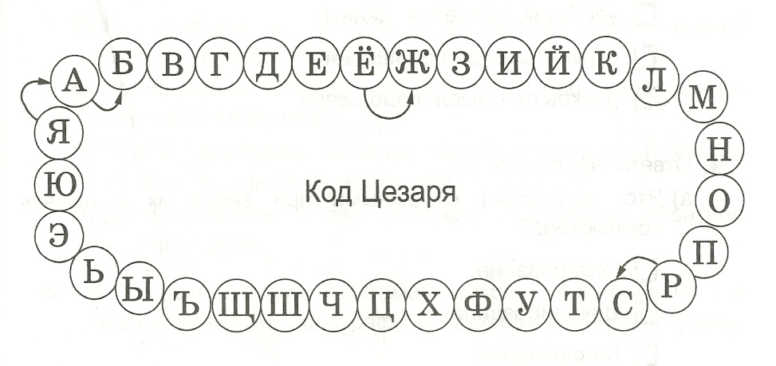
СБОЙУ
слово №5
Запишите подсказку в рамочку.

5. 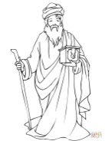 Если к человеку отнестись с добротой, то и ему в ответ захочется поделиться с другим человеком своей добротой. Игра «Да или нет». Если вы не согласны с утверждением, то находите букву в графе «нет», если согласны, то в графе «да». Буквы обводите в кружок. Какое слово получилось? Это ваша последняя подсказка.

Задание | да | нет
1. Приветливым надо быть только с людьми, которые тебе приятны. | а | з
2. Не надо иметь сто друзей, лучше иметь сто рублей. | ф | а
3. Не тот друг, кто потакает, а тот, кто на ум наставляет. | л | и
4. Говорить добрые слова очень приятно и радостно. | е | л
5. Если я играю в подвижные игры, то стараюсь не сделать никому больно. | ч | е
6. Надо быть завистливым, злым и жадным. | о | и
7. Не одежда красит человека, а его добрые дела. | ш | е
8. Поступать надо так, как бы ты хотел, чтобы поступали с тобой. | ь | и

слово №7
Запишите подсказку в рамочку.
6. 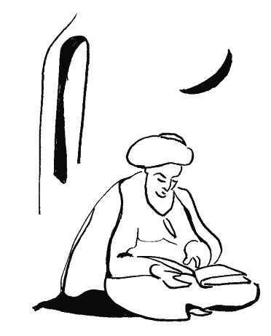 Соедините подсказки как советуют мудрецы. Получилась пословица? Запишите её на свой гвоздик. Объясните значение пословицы.

Мудрый ничего не делает, не подумав.
Группа №2
Мудрец отличен от глупца, что мыслит до конца.
Мудрецы для вас приготовили задания, разгадав их, получите слова, из которых нужно составить пословицу.
1.Моя подсказка спрятана в ребусе, разгадаешь её получишь первое слово. Удачи!
Я,, - О + ЫК
слово №1
Запишите подсказку в рамочку
4. Слово спрятано в сундучке. Раскрыть замок сундука поможет код Цезаря. Разгадаете, получите второе слово. Затрудняетесь, обратитесь к справочнику мудреца. Вперёд к победе!
СБОЙУ
слово №2
Запишите подсказку в рамочку.

3. Если к человеку отнестись с добротой, то и ему в ответ захочется поделиться с другим человеком своей добротой. Игра «Да или нет». Если вы не согласны с утверждением, то находите букву в графе «нет», если согласны, то в графе «да». Буквы обводите в кружок. Какое слово получилось? Это ваша третья подсказка.

Задание | да | нет
1. Приветливым надо быть только с людьми, которые тебе приятны. | а | б
2. Не надо иметь сто друзей, лучше иметь сто рублей. | ф | о
3. Не тот друг, кто потакает, а тот, кто на ум наставляет. | л | и
4. Говорить добрые слова очень приятно и радостно. | ь | л
5. Если я играю в подвижные игры, то стараюсь не сделать никому больно. | н | е
6. Надо быть завистливым, злым и жадным. | о | е
7. Не одежда красит человека, а его добрые дела. | е | д
слово №3
Запишите подсказку в рамочку.
4. Прочитайте отрывок из книги мудрости. Найдите 3 предложение. Укажите знакомые вам части речи. Какое слово осталось?
Язык – средство человеческого общения. Он включает в себя речь, письменность и язык знаков. Чем отличается человек от животного? Животные не умеют говорить, они пользуются способами коммуникации, включая телодвижения и звуки. Говорить может только человек. Сначала возник разговорный язык. В дальнейшем люди придумали способ его записывать.
слова №4

Запишите подсказки в рамочку.

5. Моё слово затерялось в лабиринте. Отыщешь его, получишь последнее слово пословицы! У тебя всё получится!

й | ц | у | к | е | н | г | ш | щ | з | х | ы
в | ы | п | р | ф | о | м | и | т | ь | б | ю
а | п | р | о | л | б | г | п | д | ж | э | й
у | в | с | м | ч | я | и | т | б | ю | ж | э
ъ | з | х | г | н | е | п | а | в | ы | у | ц
в | п | р | т | ь | е | л | м | в | к | и | ч
с | м | у | к | е | м | р | с | м | е | ч | ц
слово №5
Запишите подсказку в рамочку.

6. Соедините подсказки как советуют мудрецы. Получилась пословица? Запишите её на свой гвоздик. Объясните значение пословицы.

Мудрый ничего не делает, не подумав.

Группа №3
Мудрец отличен от глупца, что мыслит до конца.
Мудрецы для вас приготовили задания, разгадав их, получите слова, из которых нужно составить пословицу.
1.Моя подсказка спрятана в ребусе, разгадаешь её получишь первое слово. Удачи!
Я,, - О + ЫК
слово №1
Запишите подсказку в рамочку
2. Прочитайте отрывок из книги мудрости. Найди в тексте предлог и союз. Это будут второе, четвёртое слова. Помните об этом!
Язык – средство человеческого общения. Без речи невозможно общение людей. Язык включает речь, письменность, язык знаков. Многие животные также имеют способы коммуникации, включая телодвижения, звуки. А говорить может только человек. Сначала возник разговорный язык. Позже люди придумали способ его записывать.

слово №2, 4
Запишите подсказку в рамочку.

3. Если к человеку отнестись с добротой, то и ему в ответ захочется поделиться с другим человеком своей добротой. Игра «Да или нет». Если вы не согласны с утверждением, то находите букву в графе «нет», если согласны, то в графе «да». Буквы обводите в кружок. Какое слово получилось? Это ваша третья подсказка.
Задание | да | нет
1. Приветливым надо быть только с людьми, которые тебе приятны. | а | к
2. Не надо иметь сто друзей, лучше иметь сто рублей. | ф | о
3. Не тот друг, кто потакает, а тот, кто на ум наставляет. | с | и
4. Говорить добрые слова очень приятно и радостно. | т | л
5. Если я играю в подвижные игры, то стараюсь не сделать никому больно. | е | ж
6. Надо быть завистливым, злым и жадным. | о | й
слово №3
Запишите подсказку в рамочку.
4. Моё слово затерялось в лабиринте. Отыщешь его, получишь пятое слово пословицы! У тебя всё получится!
й | ц | у | к | е | н | г | ш | щ | з | х | ы
в | ы | п | р | ф | о | м | и | т | ь | б | ю
а | п | р | о | л | б | г | п | д | ж | э | й
к | о | с | т | и | я | и | т | б | ю | ж | э
ъ | з | х | г | н | е | п | а | в | ы | у | ц
в | п | р | т | ь | е | л | м | в | к | и | ч
с | м | у | к | е | м | р | с | т | в | у | ц
к | у | в | а | м | и | т | е | е | у | а | а
й | а | м | о | о | а | п | н | г | е | у | ё

слово №5
Запишите подсказку в рамочку.
5. Слово спрятано в сундучке. Раскрыть замок сундука поможет код Цезаря. Разгадаете, получите последнее слово. Затрудняетесь, обратитесь к справочнику мудреца. Вперёд к победе!
МПНБЁУ
слово №6
Запишите подсказку в рамочку.

6. Соедините подсказки как советуют мудрецы. Получилась пословица? Запишите её на свой гвоздик. Объясните значение пословицы.

Мудрый ничего не делает, не подумав.

Группа №4
Мудрец отличен от глупца, что мыслит до конца.
Мудрецы для вас приготовили задания, разгадав их, получите слова, из которых нужно составить пословицу.
1.Моя подсказка спрятана в ребусе, разгадаешь её получишь
первое слово. Удачи!
Я,, - О + ЫК
слово №1
Запишите подсказку в рамочку
2. Если к человеку отнестись с добротой, то и ему в ответ захочется поделиться с другим человеком своей добротой. Игра «Да или нет». Если вы не согласны с утверждением, то находите букву в графе «нет», если согласны, то в графе «да». Буквы обводите в кружок. Какое слово получилось? Это ваша вторая подсказка.
Задание | да | нет
1. Приветливым надо быть только с людьми, которые тебе приятны. | а | г
2. Не надо иметь сто друзей, лучше иметь сто рублей. | ф | о
3. Не тот друг, кто потакает, а тот, кто на ум наставляет. | л | и
4. Говорить добрые слова очень приятно и радостно. | у | л
5. Если я играю в подвижные игры, то стараюсь не сделать никому больно. | б | ж
6. Надо быть завистливым, злым и жадным. | о | и
7. Не одежда красит человека, а его добрые дела. | т | м
слово №2
Запишите подсказку в рамочку.
3. Прочитайте отрывок из книги мудрости. Найди в тексте местоимение и союз. Это будут третье, четвёртое слова. Помните об этом!
Язык – средство человеческого общения. Он включает: речь, письменность, язык знаков. Многие животные также имеют способы коммуникации, включая телодвижения и звуки. Говорить может только человек. Сначала возник разговорный язык. Позже люди придумали способы записи языка.
слово №3, 4
Запишите подсказку в рамочку.

4. Моё слово затерялось в лабиринте. Отыщешь его, получишь пятое слово пословицы! У тебя всё получится!
г | у | б | и | т | н | г | ш | щ | з | х | ы
в | ы | п | р | ф | о | м | и | т | ь | б | ю
а | п | р | о | л | б | г | п | д | ж | э | й
у | в | с | м | ч | я | и | т | б | ю | ж | э
ъ | з | х | г | н | е | п | а | в | ы | у | ц
в | п | р | т | ь | е | л | м | в | к | и | ч
с | м | у | к | е | м | р | с | т | в | у | ц
к | у | в | а | м | и | т | е | е | у | а | а
й | а | м | о | о | а | п | н | г | е | у | ё
5 слово №5
Запишите подсказку в рамочку.
. Соедините подсказки как советуют мудрецы. Получилась пословица? Запишите её на свой гвоздик. Объясните значение пословицы.

Мудрый ничего не делает, не подумав.

